**НАЦІОНАЛЬНИЙ УНІВЕРСИТЕТ «ОДЕСЬКА ПОЛІТЕХНІКА»**

Інститут комп’ютерних систем

Кафедра інженерії програмного забезпечення

КУРСОВИЙ ПРОЕКТ

Розробка інформаційних систем

на тему: Міське водопостачання

Студентки Андрусенко О. В.

групи АС-221

Спеціальність 121 Інженерія програмного забезпечення

Керівник Зіноватна С. Л.

Доцент

Одеса - 2024

**АНОТАЦІЯ**

**ЗМІСТ**

**1 ВСТУП**

**2 ВИЗНАЧЕННЯ ВИМОГ ДО ПРОГРАМНОЇ СИСТЕМИ**

**2.1 Зацікавлені особи та їх потреби**

До зацікавлених осіб в зазначеній предметній області відноситься менеджер системи водопостачання та клієнт.

Потреба менеджера полягає у можливості контролю над співробітниками та клієнтами: можливість переглядати дані про клієнтів, додавання нових клієнтів до системи, призначення бригади для виконання ремонтних робіт, закупівля матеріалів та їх списання.

Потреба клієнта полягає у можливості реєстрації в системі та внесення змін в особисті дані, подання заявки на підключення до системи, подання заявки щодо аварії водопроводу.

**2.2 Основні виконавці**

Основними виконавцями є менеджер системи та клієнт.

Таблиця 2.2.1 – “Профіль Менеджера”

|  |  |
| --- | --- |
| Типовий представник | Менеджер |
| Опис | Менеджер займається керуванням всією діяльністю організації з обслуговування водопостачання. |
| Тип | Керівник |
| Відповідальності | Контроль за роботою персоналу та клієнтами, призначення бригад для виконання ремонтних робіт, здійснення закупівель та контроль списання матеріалів. |
| Критерій успіху | Ефективне управління ресурсами та персоналом, задоволення клієнтів та забезпечення надійності системи, своєчасне вирішення проблем та звернень клієнтів |

Таблиця 2.2.2 – “Профіль Клієнта”

|  |  |
| --- | --- |
| Типовий представник | Клієнт |
| Опис | Є споживачем послуг водопостачання та має потребу в наданні цих послуг. Він може бути приватним споживачем або представником організації. |
| Тип | Користувач |
| Відповідальності | Реєстрація в системі та зберігання актуальних особистих даних, подання заявки на підключення до системи водопостачання, подання звернень щодо аварій чи потреби в ремонті водопроводу. |
| Критерій успіху | Своєчасне внесення інформації та заявок в систему, задоволення власних потреб у водопостачанні. |

**2.3 Загальні вимоги до системи**

Таблиця 2.3.1 – Загальні вимоги до системи

|  |  |
| --- | --- |
| Можливість реєстрації користувачів | Система повинна дозволяти клієнтам та менеджерам реєструватися в системі з обліком рівня доступу та прав користувачів. |
| Облік клієнтів та розрахунків | Система повинна зберігати інформацію про клієнтів та їх розрахунки за спожиту воду. Можливість внесення змін до особистих даних клієнта. |
| Керування ремонтними роботами | Система повинна дозволяти менеджерам призначати бригади для виконання ремонтних робіт. Облік матеріалів, використаних під час ремонтних робіт. |

Продовження таблиці 2.3.1

|  |  |
| --- | --- |
| Можливість отримання інформації за запитами | Користувачам повинна надаватися можливість здійснювати запити до системи для отримання інформації про свої розрахунки, ремонтні роботи тощо. |
| Авторизація користувачів з різними рівнями доступу | Система повинна мати можливість авторизації користувачів з різними рівнями доступу (наприклад, клієнти, менеджери, робітники). Надання відповідних прав доступу залежно від ролі користувача. |
| Можливість керування даними постачальників | Система повинна дозволяти додавати, редагувати та видаляти відомості про постачальників матеріалів. |

**2.4 Словник предметної області**

Клієнт: Особа або організація, яка користується послугами системи водопостачання.

Менеджер: Особа, відповідальна за управління та координацію діяльності водопостачальної системи.

Бригада: Група працівників, яка призначається для виконання ремонтних або обслуговувальних робіт.

Постачальник: Організація або постачальник, який постачає матеріали для водопостачання.

Розрахунки з клієнтом: Облік та розрахунок вартості спожитої води клієнтом.

Матеріал: предмет, який використовується під час ремонтних робіт або підключення до водопостачальної мережі.

Підключення до водопровідної мережі: Процес приєднання нового споживача до водопровідної системи.

Система керування водопостачанням: Програмне забезпечення, розроблене для автоматизації процесів постачання води та управління бізнесом.

Заявка на ремонт або аварію: Повідомлення від клієнта про несправності або аварії в системі водопостачання.

Авторизація користувачів: Процес перевірки та підтвердження ідентифікації користувача для надання доступу до системи.

Списання матеріалів: Облік та відображення в системі використаних матеріалів під час ремонтних робіт.

**2.5 Діаграма прецедентів**

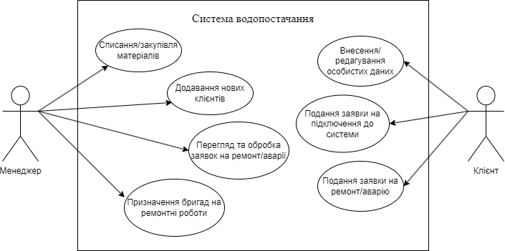

Рисунок 2.5.1 – Діаграма прецедентів

**2.6 Програмний модуль, що підлягає реалізації**

До програмного модуля, що підлягає реалізації, входить:

1. Можливість авторизації користувачів та розподілення можливостей та прав доступу відповідно до їх повноважень.

2. Можливість введення та редагування даних в базі даних.

3. Можливість отримання даних на основі запитів до бази даних.

4. Функціональність для реєстрації нових клієнтів.

5. Функціональність для подання заявок на ремонтні роботи та усунення аварій.

6. Функціональність для призначення бригад на ремонтні роботи.

7. Функціональність для закупівлі та списання матеріалів.

**2.7 Опис двох прецедентів, відповідно до програмного модулю**

Назва прецеденту: Підключення клієнта до водопостачальної системи.

Основне діюче обличчя: Менеджер.

Область дії: Система керування водопостачанням.

Учасники й інтереси:

Менеджер – бажає підключити нового клієнта до водопостачальної системи;

Клієнт – бажає підключитися до системи водопостачання.

Передумова: Менеджер авторизований у системі.

Мінімальні гарантії: Клієнт отримує відповідь про можливість або неможливість підключення до системи.

Гарантія успіху: Клієнт успішно підключений до системи водопостачання.

Тригер: Клієнт бажає підключитися до водопостачальної системи та заповнює заявку.

Основний сценарій:

1. Клієнт входить у систему керування водопостачанням. Система підтверджує вхід.

2. Клієнт заповнює заявку на підключення до водопостачальної системи. Система приймає заявку та перевіряє дані клієнта, включаючи зону обслуговування.

3. Система підтверджує, що клієнт знаходиться в зоні обслуговування. Система реєструє заявку на підключення.

4. Менеджер переглядає заявку на підключення.

5. Менеджер призначає бригаду для виконання робіт з підключення. Менеджер перевіряє наявність необхідних матеріалів для підключення. Система фіксує заплановану дату та час проведення робіт з підключення.

6. Система генерує рахунок для клієнта. Клієнт оплачує рахунок.

7. Менеджер фіксує списання матеріалів для виконання робіт у системі. Система повідомляє клієнта про успішну реєстрацію та дату проведення робіт.

Розширення:

3а. Система повідомляє клієнта, що підключення неможливе через відсутність технічних можливостей або зону обслуговування.

3а1. Клієнт отримує повідомлення про неможливість підключення. Прецедент завершений.

5a. Система повідомляє менеджера про відсутність доступних бригад для виконання робіт.

5a1. Менеджер повідомляє клієнта про затримку у виконанні робіт. Прецедент завершений.

5б. Система повідомляє менеджера про відсутність необхідних матеріалів.

5б1. Менеджер замовляє необхідні матеріали. Повернення до пункту 7 після отримання матеріалів.

Назва прецеденту: Усунення аварії.

Основне діюче обличчя: Менеджер.

Область дії: Система керування водопостачанням.

Учасники й інтереси:

Менеджер – бажає призначити бригаду для усунення аварії та списати використані матеріали.

Клієнт – бажає повідомити про аварію та отримати її усунення.

Передумова: Менеджер авторизований у системі.

Мінімальні гарантії: Менеджер отримує підтвердження про призначення бригади та списання матеріалів.

Гарантія успіху: Аварія успішно усунена, матеріали списані.

Тригер: Клієнт подає заявку на усунення аварії.

Основний сценарій:

1. Клієнт входить у систему керування водопостачанням. Система підтверджує вхід.

2. Клієнт вибирає опцію подачі заявки на усунення аварії. Клієнт заповнює форму заявки. Клієнт надсилає заповнену заявку до системи. Система приймає заявку та реєструє її.

3. Система повідомляє менеджера про нову заявку на усунення аварії. Менеджер отримує заявку на усунення аварії. Менеджер призначає бригаду для виконання ремонтних робіт. Менеджер перевіряє наявність необхідних матеріалів для проведення ремонтних робіт.

4. Система генерує рахунок за ремонтні роботи. Клієнт оплачує рахунок.

5. Менеджер фіксує списання матеріалів для виконання робіт у системі.

6. Бригада виконує роботи по усуненню аварії.

7. Менеджер оновлює статус заявки на "Виконано". Система фіксує завершення робіт та успішне виконання завдання. Система повідомляє клієнта про успішне усунення аварії.

Розширення:

3a. Система повідомляє менеджера про відсутність доступних бригад для виконання робіт.

3a1. Менеджер повідомляє клієнта про затримку у виконанні робіт. Прецедент завершений.

3б. Система повідомляє менеджера про відсутність необхідних матеріалів.

3б1. Менеджер замовляє необхідні матеріали. Повернення до пункту 7 після отримання матеріалів.

**3 МОДЕЛЬ КОНЦПЕПТУАЛЬНИХ КЛАСІВ**

**3.1 Аналіз концептуальних класів для прецеденту «Підключення клієнта до водопостачальної системи»**

Таблиця 3.1.1 - Аналіз концептуальних класів для прецеденту «Підключення клієнта до водопостачальної системи»

|  |  |
| --- | --- |
| Пункт прецеденту | Концептуальний клас |
| 1. Клієнт входить у систему керування водопостачанням. Система підтверджує вхід. | Register |
| 2. Клієнт заповнює заявку на підключення до водопостачальної системи. Система приймає заявку та перевіряє дані клієнта, включаючи зону обслуговування. | ConnectionRequest |
| 3. Система підтверджує, що клієнт знаходиться в зоні обслуговування. Система реєструє заявку на підключення. | ConnectionRequest |
| 4. Менеджер переглядає заявку на підключення. | ConnectionRequest |

Продовження таблиці 3.1.1

|  |  |
| --- | --- |
| 5. Менеджер призначає бригаду для виконання робіт з підключення. Менеджер перевіряє наявність необхідних матеріалів для підключення. Система фіксує заплановану дату та час проведення робіт з підключення. | Brigade, Material, ConnectionRequest |
| 6. Система генерує рахунок для клієнта. Клієнт оплачує рахунок. | Invoice |
| 7. Менеджер фіксує списання матеріалів для виконання робіт у системі. | WriteOffMaterials |

**3.2 Аналіз концептуальних класів для прецеденту «Усунення аварії»**

Таблиця 3.2.1 - Аналіз концептуальних класів для прецеденту «Усунення аварії»

|  |  |
| --- | --- |
| 1. Клієнт входить у систему керування водопостачанням. Система підтверджує вхід. | Register |
| 2. Клієнт вибирає опцію подачі заявки на усунення аварії. Клієнт заповнює форму заявки. Клієнт надсилає заповнену заявку до системи. Система приймає заявку та реєструє її. | EmergencyRepairRequest |

Продовження таблиці 3.2.1

|  |  |
| --- | --- |
| 3. Система повідомляє менеджера про нову заявку на усунення аварії. Менеджер отримує заявку на усунення аварії. Менеджер призначає бригаду для виконання ремонтних робіт. Менеджер перевіряє наявність необхідних матеріалів для проведення ремонтних робіт. | Brigade, Material, EmergencyRepairRequest |
| 4. Система генерує рахунок за ремонтні роботи. Клієнт оплачує рахунок. | Invoice |
| 5. Менеджер фіксує списання матеріалів для виконання робіт у системі. | WriteOffMaterials |
| 6. Бригада виконує роботи по усуненню аварії. | Brigade |
| 7. Менеджер оновлює статус заявки на "Виконано". Система фіксує завершення робіт та успішне виконання завдання. Система повідомляє клієнта про успішне усунення аварії. | EmergencyRepairRequest |

**3.3 Діаграма концептуальних класів**

У відповідності до аналізу концептуальних даних, виходячи з даних прецедентів, нижче наведено діаграму концептуальних класів з вказанням зв’язку між класами.

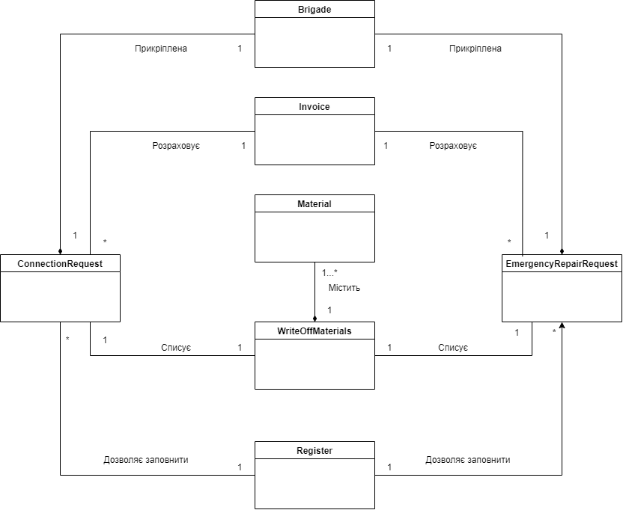

Рисунок 3.3.1 - Концептуальна модель класів

**4 ДІАГРАМИ ВЗАЄМОДІЇ**

**4.1 Діаграма послідовностей**

Нижче наведено діаграму послідовностей для предметної області: Міське водопостачання та прецеденту «Підключення клієнта до водопостачальної системи».

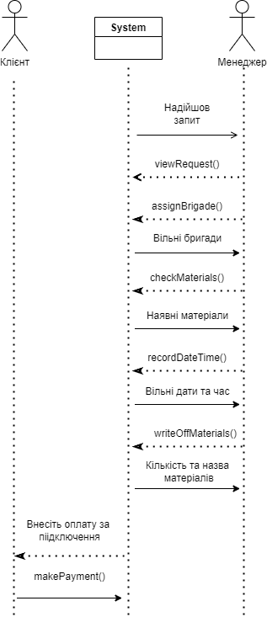

Рисунок 4.1.1 - Діаграма послідовностей

**4.2 Діаграми кооперації**